30 Ekim 1923 Gazete Haberi
Kemal Paşa’nın, Gelibolu’daki ingiliz kuvvetlerinin yenilgiye uğratılmasında çok büyük rol oynadı. Türk ordusu Yunan ordusu karşısında devasa zaferler kazanırken Kemal Paşa tarafından komuta edildi. Türk- Yunan savaşının bitirilmesini sağlayan lozan konferansına katılan heyeti kemal paşa yönetti. Ve şimdi Cumhuriyetin ilan edilmesiyle türk zaferi tamamlanmış oldu.
Mustafa Kemal’i tanıyanlar onun soğuk, katı, kararlı ve ülkesinin süper güç olması için yapılması gereken hiç bir şeye karşı çıkmayan bir kişi olduğunu söylüyor.
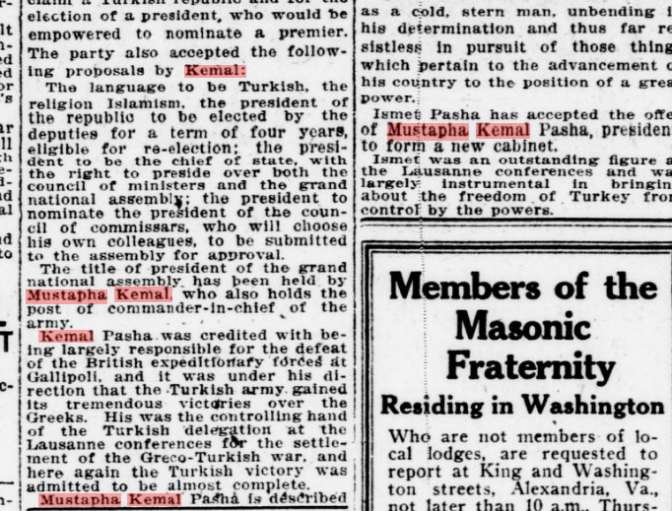
https://chroniclingamerica.loc.gov/lccn/sn83045462/1923-10-30/ed-1/seq-3/#date1=1923&index=1&rows=20&words=KEMAL+Kemal+Mustapha+MUSTAPHA&searchType=basic&sequence=0&state=&date2=1923&proxtext=mustapha+kemal&y=19&x=15&dateFilterType=yearRange&page=1

Cumhuriyet Latince “Kamu’ya yani halk’a ait” anlamı taşıyan ve ülkenin halka ait olması anlamına gelen “Res Publika” kelimesinin türkçesidir. Cumhuriyetlerde Ülkenin yönetimi ve kendisi ülkenin içinde yaşayan halka aittir. Ülkenin halka ait olmasının yanı sıra Atatürk’ün tanımına göre “cumhuriyet bilhassa kimsesizlerin kimsesidir”. Yani ülke halka, halk ülkeye aittir. Cumhuriyetle yönetilen ülkelerde yönetim babadan oğula geçmez, halk yönetimde söz sahibidir. Devletin bir aile ya da zümreye ait olmasının ya da monarşinin karşıtıdır.
Cumhuriyetin ilanından bir gün sonra, 30 Ekim 1923’te yayınlanan bir amerikan gazetesine göre Cumhuriyetin ilanı Kurtuluş savaşı zaferinin tamamlandığının göstergesidir.

29 Ekim Cumhuriyet Bayramınızı kutluyor, saygılar sunuyorum.

